МБОУ «Синьковская СОШ»

«Кто такие рыбы?»

Коршунова Ольга Геннадьевна –учитель1 класса

2012 г.

Урок окружающего мира в 1 классе

Кто такие рыбы?

Цели урока:
учащиеся должны:
познакомиться с многообразием животного мира водоёмов, существенными признаками рыб, проблемой экологии водоёмов;
уметь отличать рыб от других животных;
развивать речь, воображение, сотрудничать

Ход урока

1.Организационный момент, настрой.
Я вижу, что вы готовы к уроку. А вот с каким настроением вы пришли? У кого хорошее настроение – покажите открытые ладошки, у кого плохое – кулачки.( Если есть такие -постараться поднять настроение: улыбнуться, скорчить рожицу и т.д.)

2. Актуализация знаний
Ребята, тему урока вы определите сами, отгадав загадку:
Крылья есть, да не летает,
Глаза есть, да не мигает,
Ног нет, да не догонишь,
У родителей и деток
Вся одежда из монеток.

3.Постановка учебной задачи.
Определите тему нашего урока. Какие особенности животного отмечены в загадке? О каких «крыльях» идёт в ней речь?

4. «Открытие» учащимися нового знания.
Рыбы живут в воде. «Крылья» у рыбы- это плавники, с помощью которых они плавают то выше, то ниже (как бы парят в воде,подобно птицам в воздухе).

5. Первичное закрепление.
Выполняем задание в тетради: рисуем рыбку по образцу. Рисуя рыбу, узнаём основные части тела рыбы(туловище, голова, хвост, плавники) и отмечаем ещё один признак рыб: их тело покрыто чешуёй. Другие признаки рыб: плавают с помощью хвоста и плавников, для дыхания в воде используют жабры. Кроме того, рыбы имеют характерный костный скелет и наполненный воздухом пузырь в животе, чтобы легче всплывать на поверхность и опускаться в глубину. Дети могут попробовать дома в ванне всплывать с надутым животом и «тонуть» - со втянутым в себя.

6. Физкультминутка «Рыбки»
Рыбки плавали, ныряли
В чистой тёплнькой воде,
То сожмутся-разожмутся,
То зароются в песке.

7. Самостоятельная работа с взаимопроверкой и взаимопомощью
Вписать названия рыб, которые обитают в местных водоёмах.

Возможные варианты: сом, ёрш, щука, налим, окунь, карась, плотва, пескарь, уклейка.

8. Включение нового знания в систему знаний и повторение.
Знакомство с удивительными морскими существами. Пусть ученики объяснят, почему так названы морские рыбы, найдут черты сходства их с другими животными и изделиями человека.

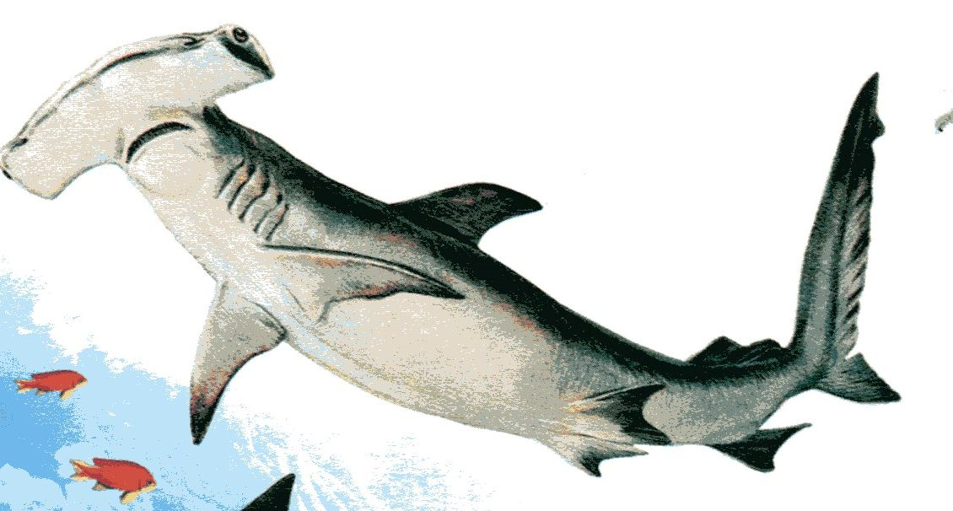

Самая крупная рыба – китовая акула – достигает в длину 20 метров! Даже икринки у этой великанши с футбольный мяч. Однако зубы у китовой акулы совсем крошечные, и она абсолютно безобидна. Но большинство акул, например, белая, тигровая и акула-молот – свирепые хищники.

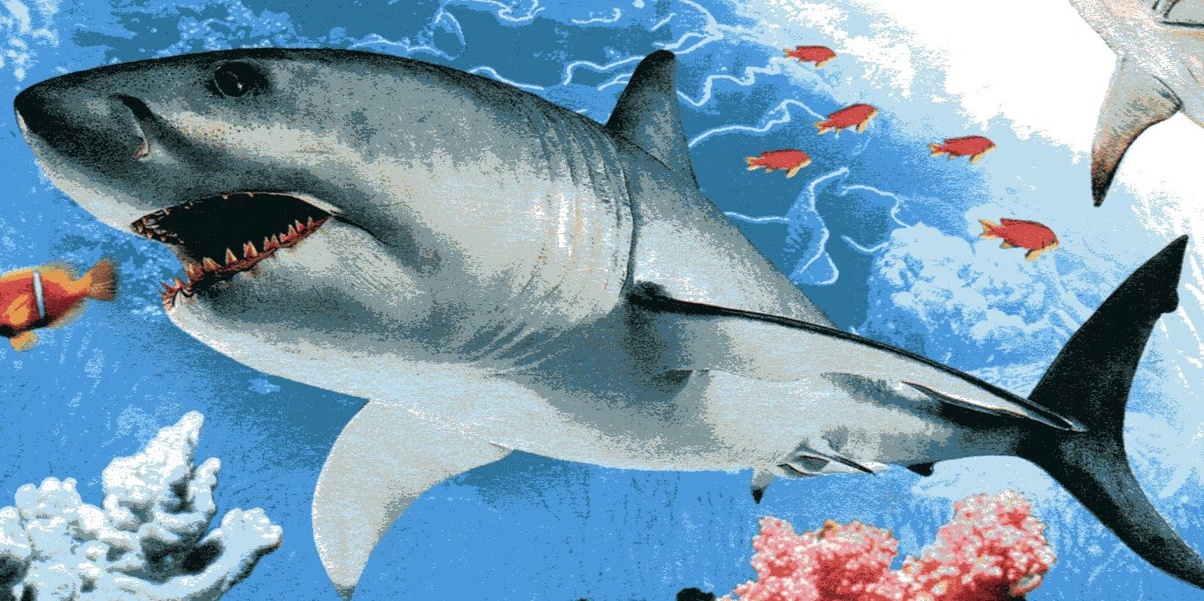

Скаты –удивительные рыбы с плоским телом и большими грудными плавниками, похожими на крылья птиц. В отличие от других рыб, и у скатов , и у акул нет плавательного пузыря. Поэтому они должны всё время двигаться, чтобы не опуститься на дно. Гигантский морской дьявол (манта) – самый крупный в мире скат. Размах его плавников больше, чем длина автобуса! Но великан совсем безобиден ипитается личинками и мелкими рачками

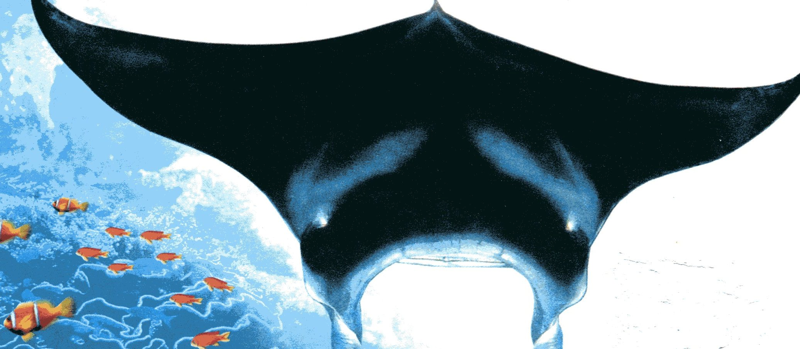

.

Морской конёк плавает в вертикальном положении. Хвост помогает ему прикрепиться к водорослям. Он –заботливый отец, икринки вынашивает в кармашке на животе.Из икринок появляются малыши, которые покидают свой уютный «домик».
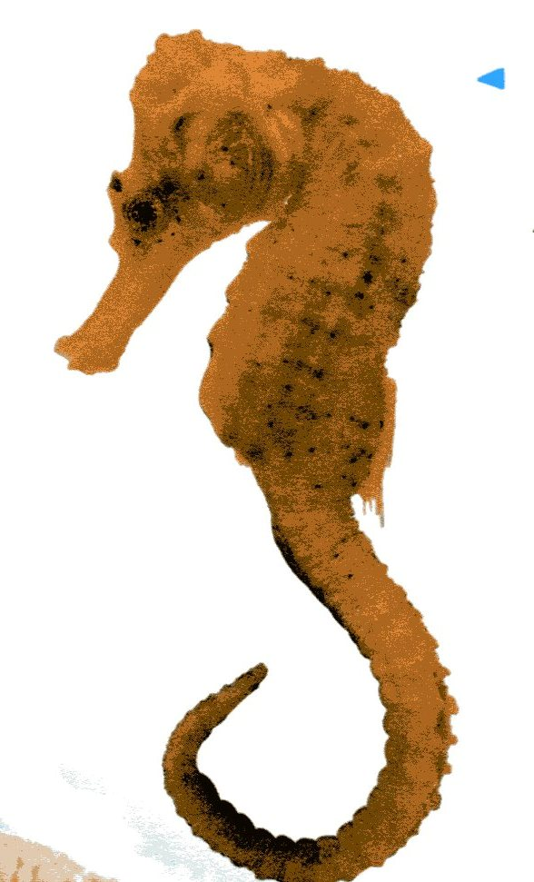

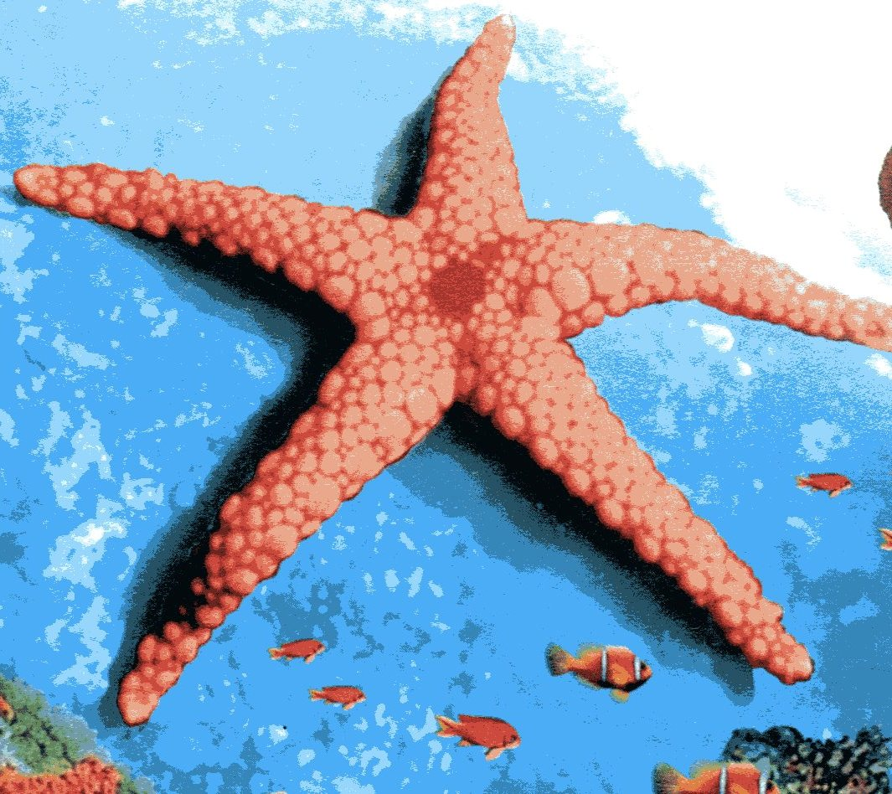
Морская звезда передвигается и охотится с помощью пяти гибких и сильных ног.

У осьминога 8 щупалец с присосками и когтями на концах. Большие глаза позволяют ему хорошо видеть и находить пищу в темноте. Гигантский осьминог может быть больше автомобиля.

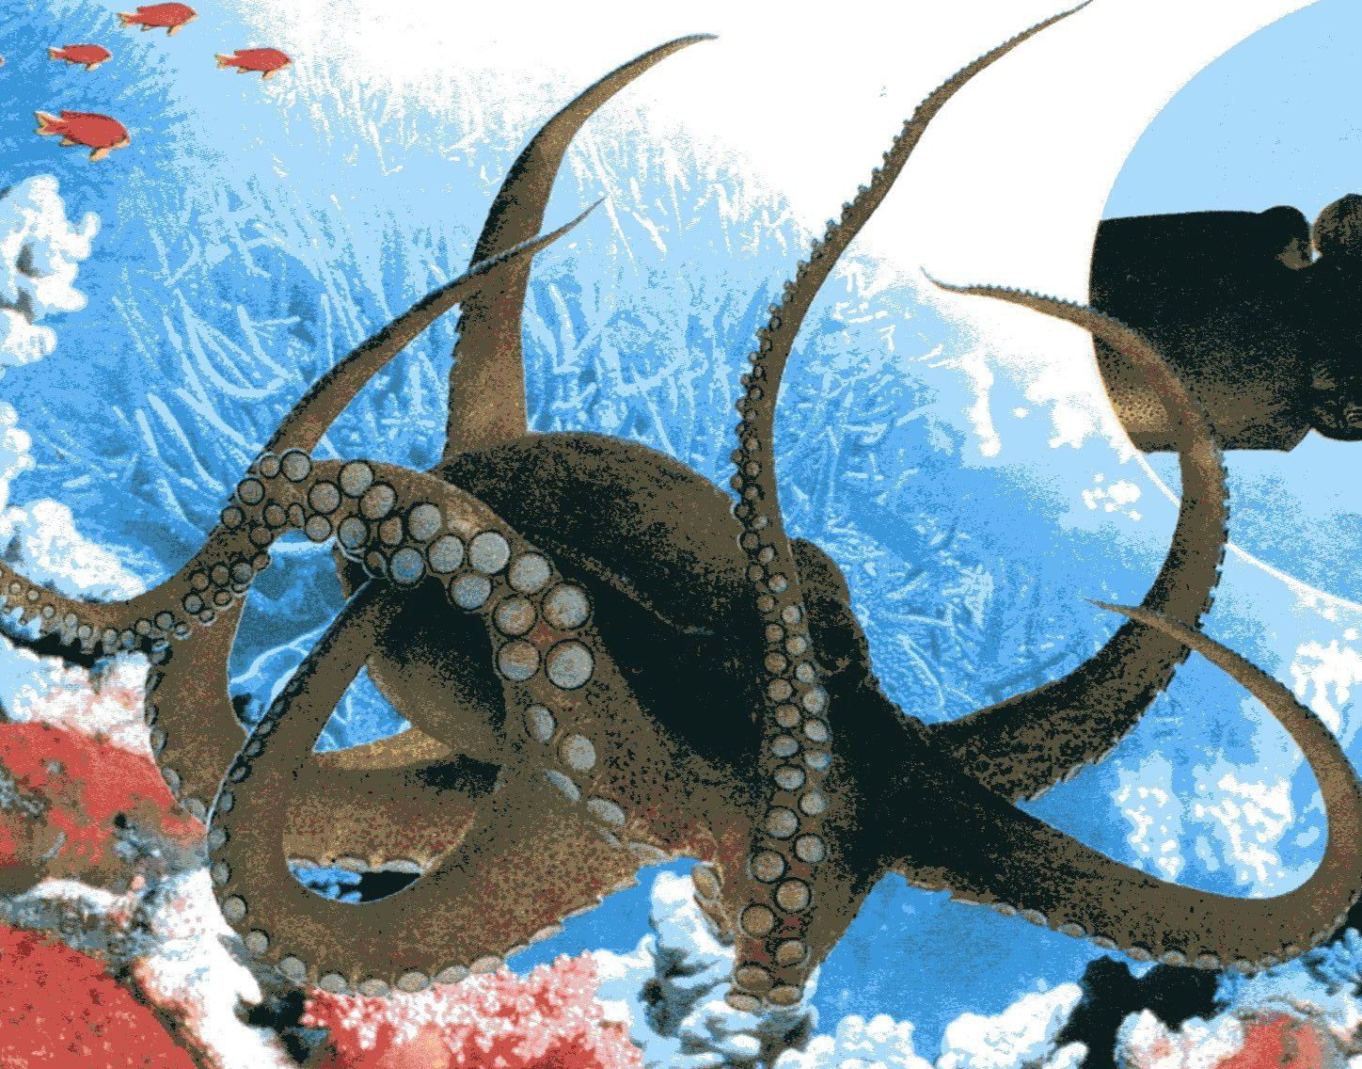

Кто из перечисленных животных является рыбой?

9. Экологическая минутка
Подумайте, почему художник назвал свой рисунок «Что посеешь – то и пожнёшь»
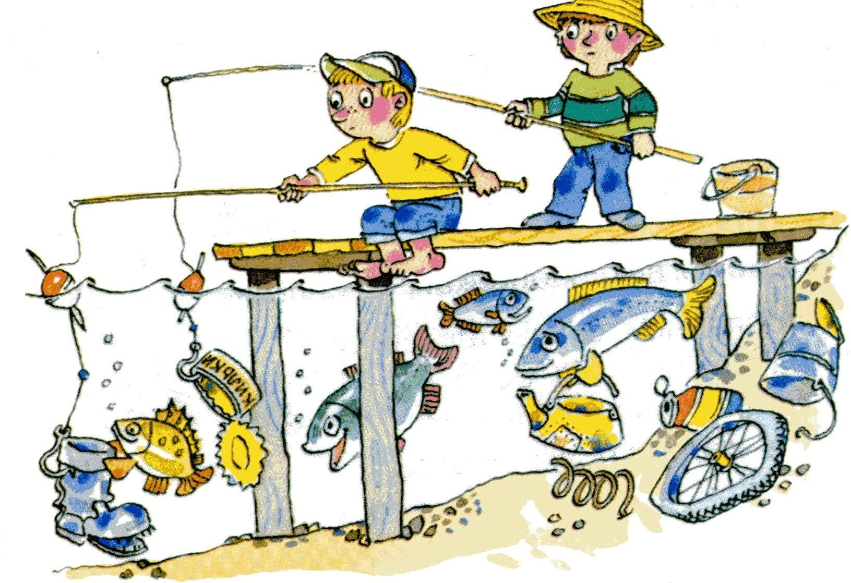

10. Итог урока- метод
пальчиковой рефлексии:
1 – что понравилось?
2 – как я себя чувствовал?
3 – что нового узнал? о чём говорили?
4 – что надо запомнить?
5 – что пожелаю друзьям?

Используемая литература:
- Поглазова О.Т. Оружающий мир- учебник-тетрадь №2 для 1 класса/Смоленск, «Ассоциация ХХI век» , 2003
- Мир морей и океанов – Серия «Всезнайка»/ «Белфаксиздат»,2006

